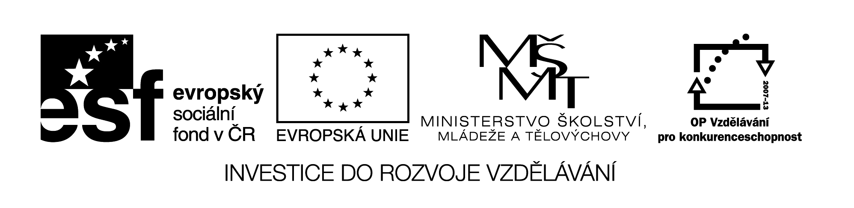

TÉMA: VÝKLAD

Časová dotace: 1 - 2 vyučovací hodiny

Cíle aktivity : - orientace v textu
- vyhledávání informací
- třídění informací

Popis aktivity :

- Samostatná práce ( viz. pracovní list ) – Co vím, Co nevím jistě, Otázka

- Získané informace si žáci doplní o nové informace ( práce ve dvojicích ).

- Žáci dostanou pracovní list s textem o kudlankách.

- Pracují s textem pomocí metody I.N.S.E.R.T. ( vyhledávání informací, třídění...)

- Pokud nenaleznou odpovědi na své otázky, poznamenají si je do sešitu a doma odpověď na své otázky vyhledají pomocí internetu, encyklopedie a dalších informačních zdrojů.

- Úkolem ( doma ) bude i vyhledání dalších zajímavostí o kudlankách. Další hodinu každý žák představí svou zajímavost o tomto hmyzu.

- V další hodině mohou žáci :
- vytvářet myšlenkovou mapu
- doplňovat pětilístek
- vytvářet literární útvar ( podle vlastního rozhodnutí ) na téma „Kudlanky“

Jméno :.................................................... Třída :.............................................

Téma : Kudlanky

Co vím určitě o tématu... | Co nevím o tématu úplně jistě... | Otázka ( Co by mě zajímalo ??? )
1.  2.  3.  4.  5. | 1.  2.  3.  4.  5. | 1.  2.  3.

Znaménka :

√ ( zatržení ) – informace, kterou jsem už znal/a
- ( minus ) - informace, která je v rozporu s tím, co jsem věděl/a
+ ( plus ) - nová informace
? ( otazník ) – informace, které bych chtěl/a vědět víc

Z celkového počtu asi 2100 známých druhů kudlanek žije v naší přírodě jediná – kudlanka nábožná. Je u nás přísně chráněná, neboť je velmi vzácná. Pro případný chov ji tedy rozhodně nechytejte, ale vyberte si některou z desítek exotických druhů v obchodech se zvířaty.
Kudlanka se vylíhne jako sotva viditelný drobeček a během několika měsíců může dorůst až do délky 15 centimetrů. Za tu dobu musí ulovit velké množství hmyzu, pavouků nebo třeba i drobných obratlovců. Žádná slabší kudlanka tedy v přírodě nepřežije, stane se naopak většinou kořistí svých zdatnějších sourozenců. Kudlanky totiž loví i jedince vlastního druhu, mnohdy dokonce sežere samička svého partnera – samečka.
Kudlanky nejsou při chovu náročné na prostor. Jednomu exempláři stačí nádoba velká přibližně jako trojnásobek jeho délky. Důležité je umístit např. do lahve od okurek pár větviček, na nichž kudlanka tráví celý život. Pokud se jí zalíbí na některé pokojové rostlině, můžete jí dopřát volnost. Pravděpodobně zůstane na svém oblíbeném místě a nebude se potulovat po bytě.
Čerstvě vylíhnutá kudlanka vypadá v krabičce spíš jako špína než jako nebezpečný dravec. I nedospělá stadia ( neboli nymfy ) jsou však schopna předvádět lovecké akce. Zahlédnou-li potravu, většinou na ni nehybně číhají, než se rozhodnou pro útok. Pokud neminou cíl, uchvátí kořist do předních nohou, které vypadají jako ozubený zavírací nůž. Z této pasti již není úniku.
Během svého vývoje do dospělosti se kudlanka pětkrát až devětkrát svléká a s každým svlékáním postupně roste. Vhodná velikost nabízených živočichů se snadno pozná podle toho, zda se kudlanka snaží kořist ulovit. Jednoho se kudlanka svlékne do stadia, které má křídla.
Znamená to, že je dospělá. Samička klade vajíčka uzavřená v pěnovitých pouzdrech, ze kterých se během jednoho měsíce vylíhne několik desítek až stovek hladových mláďat.

Úkoly pro text :

- Vymyslete vhodný název pro článek.
- Napište 4 přídavná jména, kterými byste charakterizovali kudlanky.
- Napište k textu osnovu.
- Rozhodněte, zda je text určen laikům nebo odborníkům. Své rozhodnutí zdůvodněte.
- Snažte se popsat, jak je článek napsán ( srozumitelně, zajímavě....).
- Do jaké odborné oblasti ( předmětu ) článek patří ?
- Pokud jste v textu nenašli odpovědi na Vaše otázky, nalezněte odpovědi do příští hodiny.
- Při Vašem hledání odpovědí si napište i další 2 zajímavosti o kudlankách, které příště sdělíte spolužákům.

